Тестирование Web-интерфейса

Задание
Разработать набор тестов, проверяющих выполнение требований спецификации web-приложения ruswizard.ddns.net:8091 или запущенного локально server.zip (запускается через команду java -jar имя_файла) или при работе с докер образом.
Для успешного выполнения задания нужно обнаружить не менее 5 ошибок и написать для их проверки соответствующие автоматические тесты с использованием Selenium web driver или playwrite.
Ниже приведено 3 раздела спецификации, требуется обеспечить не менее 2 ошибок для каждого раздела (для 1 раздела из 3 допускается нахождение 1 ошибки).
Тесты оформить в виде набора тестов Selenium Web Drive или Playwrite.
Ошибки должны быть оформлены в виде отчета с указанием раздела спецификации, условий воспроизведения, ожидаемого и фактического поведения.

Замечание
Для создания тестов в Selenium удобно сначала записать последовательность действий в рамках теста, а затем пополнить ее проверками необходимых свойств и ожиданием совершения действий, если они выполняются с задержками.

Что сдавать?
На 5/10 архив с отчетом по найденным проблемам (5 шт.).
На 10/10 архив с отчетом по найденным проблемам и автоматизированными тестами (Selenium/Playwright) в виде готового к запуску проекта.
Исправлять проблемы не требуется.
PS. Ожидается что тесты упадут на проверке именно ошибочного поведения и будут ожидать некоторое состояние которое не будет противоречить ТЗ.

Что оценивается?
1. Наличие отчета с минимально необходимым количеством ошибок нарушающим определенные пункты спецификации для каждого из разделов (2-2-1);
На 10:
2. Наличие минимального набора автоматических тестов для проверок ошибок по разделам (2-2-1);
3. Адекватность проверки описанных ошибок (наличие падения теста, проверка связанных с ошибкой наблюдаемых параметров);
4. Воспроизводимость запусков проверок тестов.

Спецификация массогабаритной модели игры SBTS

Дисклеймер: Представленное решение, технологический стек и принимаемые проектные решения представляют собой типичную буханку на электротяге. Авторы напоминают что нет неправильного решения многих задач, на сегодня сделать приложение можно на чем угодно и при помощи чего угодно, но данный экземпляр это очевидно не самый правильный путь(даже несмотря на прикручивание к буханке spring в этом году). В связи с этим предлагается рассматривать его исключительно как сферический проект в вакууме учебных задач и никаким образом не брать за пример того как стоит делать дела. В общем и целом, удачи с последним ДЗ.
С уважением, Кильдишев

1. Сессии и авторизация.
Аутентификация отдельных пользователей производится с использованием идентификатора сессии. Идентификатор представляет собой строку длиной от 4 до 20 символов. Среди допустимых символов — латинские буквы разного регистра и цифры. При попытке логина с некорректными символами должно выводиться сообщение об ошибке.
Для начала работы с моделью требуется осуществить вход в систему с указанием уже существующего или нового идентификатора при помощи формы аутентификации (рис. 1). При начале работы с системой будет предложен автоматически сгенерированный вариант. Один и тот же идентификатор не может быть использован для работы с сессией из разных источников пока сессия активна.
Вход в систему производится путем нажатия кнопки Login при введенном корректном идентификаторе. При введения некорректного идентификатора выводится сообщение об ошибке. После входа в систему идентификатор сохраняется в локальном хранилище и будет предложен в первую очередь при заходе на сайт с того же браузера после Logout.
После нажатия кнопки Logout открывается окно входа в приложение (рис. 1) и в поле ввода идентификатора отображается сохраненный идентификатор. Если данных в локальном хранилище нет но указан session в get параметрах — в поле окна входа в приложение будет предлагаться данные из get параметра.

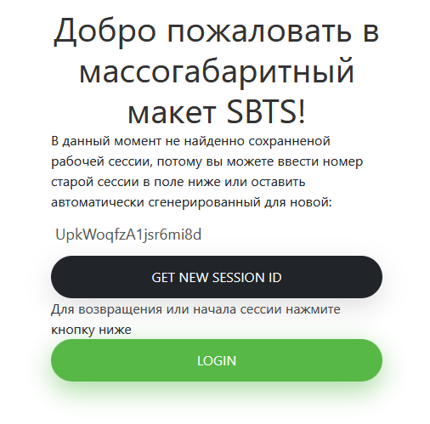
Рисунок 1. Окно авторизации

Состояние пользовательских данных должно сохраняться после выхода из приложения. При последующем входе пользователь окажется в той же позиции (см. 2) и с тем же состоянием хранимых объектов (см. 3) что и до Logout.
Для сессий для которых пользовательских действий не проводилось на протяжении как минимум 5 минут происходит процедура автоматического прекращения сессии (Logout) с последующим переходом на страницу авторизации.
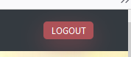
Рисунок 2. Окно разлогирования

2. Описание модели и режима перемещения
Модель представляет собой клиент-серверное многопользовательское приложение с клиентом в виде браузера и сервером на языке Java. Поле модели представляет собой одномерное пространство, для которого активные объекты (не являющиеся морем) расположены в пределах целочисленной системы координат.
Типы объектов включают в себя:
- ограничители (wall) расположенные на координатах -20 и 20. Клетки стен блокируют возможность вызова перемещения на координаты находящиеся в направлении вектора перемещения от координат пользователя к координатам стены;
- острова (island), обозначенные знаком острова с пальмой;
- порты (dock), обозначенные знаком пирса;
- пустые клетки (sea) на которых не расположено других объектов, обозначенные иконкой волны.
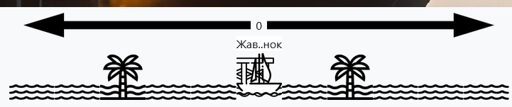
Рисунок 3. Управление перемещением, управляемый корабль и поле модели (иконки клеток могут немного отличаться, это фича)

Пользователь управляет объектом корабль (ship), имеющим собственную координату и способным перемещаться на соседнюю клетку пространства (если на ней нет ограничителя). Запрос на перемещение производится путем нажатия на изображение стрелки (при наличии) в направлении указанном на стрелке. После запроса на перемещение запускается таймер указывающий оставшееся время. Время перемещения на одну клетку должно составлять не менее 1 секунды.
Пользователю отображается видимая часть клеток модели представляющая собой набор из 11 изображений с иконками объектов которые находятся на текущих и соседних координатах от управляемого пользователя корабля. Центральное изображение представляет собой корабль пользователя и другие расположенные на этой клетки корабли(если они на данный момент находятся в этой же координате).
При этом в клетках справа и слева от центральной могут отображаться корабли других пользователей (по последним полученным данным, которые обновляются автоматически раз в 2 секунды или при совершении действий). Отображение кораблей в состоянии активной сессии должно обновляться не реже чем раз в минуту.
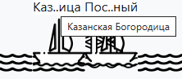
Рисунок 4. Корабль другого пользователя, полное имя

Непосредственно над изображением корабля отображается сгенерированное автоматически или выбранное из списка предварительно заданных человекочитаемых вариантов обозначение корабля (имя). Пользователь не может его сменить. Среди остальных кораблей имя текущего отображается вместе с квадратными скобками ([name]). Если имя корабля (включая скобки если они есть) оказывается длиннее, чем 9 символов то на карте отображается сокращенная его версия а полная отображается в подсказке при наведении на корабль или сокращенное название (Рис. 4).
При наличии нескольких кораблей на одной координате на карте отображается только одно имя(сокращенное или нет). При этом первым в списке должно отображаться имя перемещаемого пользователем корабля. Полный список кораблей на клетке доступен при наведении на отображаемое имя или иконку корабля.
Над именами кораблей находится панель управления перемещением в виде двух стрелок направленных влево и вправо. При нажатии на одну из стрелок корабль перемещается на одну ячейку в выбранном направлении (если там не расположен ограничитель). При этом после нажатия запускается таймер (рис. 5) по завершению которого перемещение производится. Дублирующий таймер расположен между стрелок перемещения.
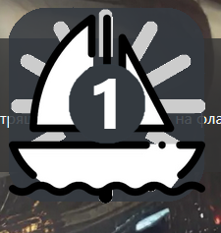
Рисунок 5 один из таймеров перемещения

На фоне основного тела страница находится изображение соответствующее типу объекта на клектке которого находится корабль (или около которого для ситуации с разделителем для клетки моря).
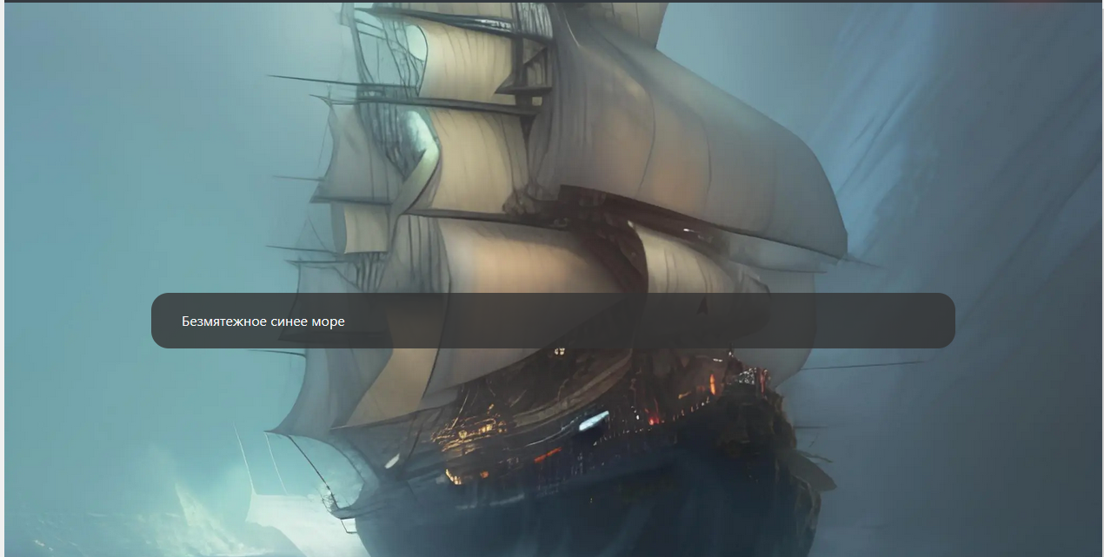
Рисунок 6 Фоновое изображение для клетки типа море

Над основным полем приложения в режиме перемещения содержатся три основных компонента:
- Датчик загрузки страницы (принимает значение Loading перед загрузкой набора данных и Online после завершения загрузки);
- Название локации с координатами в формате Локация: Название [координата];
- Кнопка Logout. При нажатии на нее сессия работы с моделью завершается и пользователь переводится на страницу авторизации.

Рисунок 7 Верхняя панель в режиме перемещения

В центре экрана расположена панель с основной текстовой информацией для режима перемещения. На этой панели расположены три основных категории информации:
- Текст содержащий описание клетки на которой расположен корабль;
//Две функции ниже скорее не несут цели добавить цели для направленного тестирования но с ними связана пара пасхалок приводящих к достижению на тему (при использовании действия «Оставить фамилию на предмет получения достижения» в паре кейсов на развернутой в серверном варианте версии). Рекомендуется для начала все-таки добить основную часть с поиском ошибок.
- Набор произошедших событий. События могут происходить при наличии определенных условий (включая наличие определенных товаров, записей относительно произошедших до этого событий и выборов и так далее), а также являются частично случайными, их появление не гарантируется;
- Список возможных действий (если доступны) и кнопки для осуществления определенных действий (или их вариантов). При нажатии на кнопки может изменяться одно из хранимых состояний, наличие товаров и т. д.
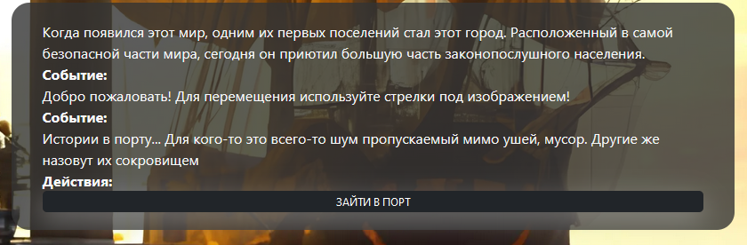
Рисунок 8 Основная панель в режиме перемещения

Описание объекта может быть уникальным для всех объектов кроме пустых клеток с типом море, но это не гарантируется.
Примерами действий могут послужить кнопки перехода в режим торговли (Зайти в порт) или обратно (Выйти в море).

3. Описание режима торговли
Данный режим поддерживается только когда корабль расположен на объекте типа порт. Переход в режим из режима перемещения в режим торговли осуществляется с использованием действия «Зайти в порт» (Рис. 8), возвращение в режим перемещения — действием «Выйти в море» (Рис. 9).
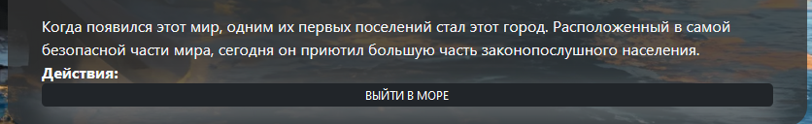
Рисунок 9 Кнопка перехода в режим перемещения

В данном режиме отсутствует панель отображенная на Рисунке 3, но присутствуют данные другой базовой панели, отображаемые на Рисунке 8.
Также отличается содержимое верхней панели. В этом режиме присутствуют следующие компоненты (Рис. 10):
- Статуса (Online/Offline);
- Название локации с координатами;
- Отображаются средства пользователя (Компонент Средства: [количество]) доступные для покупки товаров. Приобретение товаров снижает количество средств на счету пользователя, продажа наоборот повышает;
- Отображается статус карго корабля (Место на корабле: 0/2000), в котором показан занятый и максимально доступный объем товаров на корабле;
- Отображается объем доступных в порту средств (Средства в порту: [количество]). Продажи пользователем товаров снижают количество доступных средств в порту. Покупки пользователем товаров соответственно пополняют.
Рисунок 10 Верхняя панель в режиме торговли

Основная панель режима торговли представляет собой таблицу. В первой строке таблицы обозначено описание содержимого соответствующего столбца:
- Наименование содержит название соответствующего товара;
- Вес единицы обозначает количество карго места необходимого для хранения единицы товара;
- На корабле отображает количество товара соответствующего типа расположенное в трюме корабля;
- Купить содержит элементы интерфейса связанные с приобретением товара из порта на корабль;
- Цена (Купить/Продать) содержит «стоимость покупки товара в порту / стоимость продажи товара с корабля в порт»;
- Продать содержит элементы интерфейса связанные с продажей товара с корабля в порт;
- В порту обозначает количество товара соответствующего типа доступное в порту для покупки.

Корабли и порты имеют определенную сумму средств на счету отображаемую над таблицей товаров в полях Средства и Средства в порту соответственно. Сумма средств на счетах является неотрицательным числом.
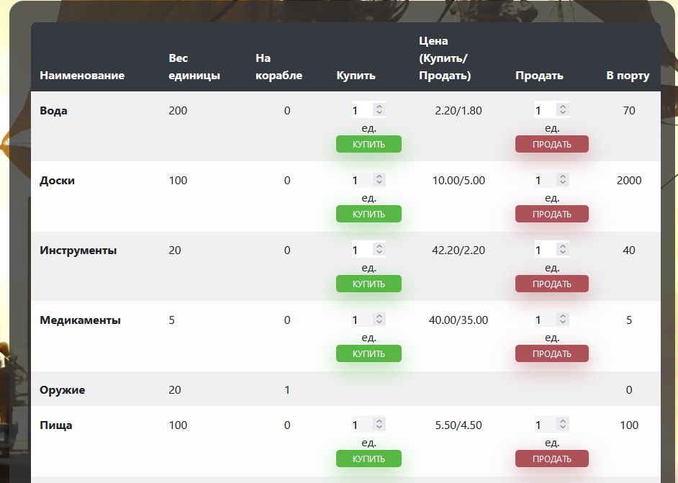
Рисунок 11 Основная таблица торговли

В режиме торговли поддерживается возможность обмена товарами. Товары представляют из себя хранимые в портах и кораблях объекты обладающие весом и стоимостью. Корабли имеют ограничения на переносимый вес отображаемые в режиме торговли в верхней панели. Вес товара в таблице в столбце Вес единицы, количество на корабле — в строке На корабле, количество в порту — в столбце В порту. При этом суммарный вес товаров на корабле составляет первое число из раздела Место на корабле(слева от „/“) с Рисунка 10.
Операции купли-продажи проводятся по списку принимаемых в порту товаров. Если определенный порт не торгует определенным товаром, но он есть на корабле, то он только отображается в списке и с ним нельзя проводить операции покупки и продажи (Рис. 12). Порт может торговать определенным товаром но не иметь его на складе. Для подобных товаров будет отображаться количество на борту, будут доступна операция продажи (но не покупки).

Рисунок 12 Товар который док не готов приобретать

Стоимость товаров может варьироваться в зависимости от порта. Также она изменяется в процессе торговли. При этом стоимость покупки и стоимость продажи в порту являются положительными числами с плавающей точкой. Покупка товара приводит к росту стоимости покупки товара из порта и падению стоимости продажи. Продажа товара порту приводит к снижению стоимости покупки и повышению стоимости продажи. Существует определенная граница стоимости ниже которой она не опускается.
Стоимость товара является зависимым от пользователя значением. Для разных пользователей цена товара в одном и том же порту может различаться.
Также если происходило изменение стоимости для отдельного пользователя, то со временем (не реже чем раз в минуту) значение стоимости восстанавливается в направлении к исходным значениям.
Количество товара в свою очередь является общим для пользователей значением. Количество средств в порту также является общим среди всех пользователей. Если количество товара в порту стало меньше чем стартовое значение, то со временем будут проводиться пополнение.
Покупка и продажа осуществляются в панелях в соответствующих столбцах для каждого товара (Рис. 13). В панели содержится два компонента;
- текстовое поле, отображающее количество товара. В это поле вводится неотрицательное целочисленное количество предметов для совершения операции;
- кнопка для осуществления операции. В зависимости от допустимости совершения операции с нужным количеством товара кнопка будет обозначаться красным (операция недопустима) или зеленым (операция допустима) цветом.

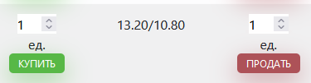
Рисунок 13 Панели покупки и продажи товара

Покупка или продажа осуществляются путем выбора количества товара к покупке\продаже и нажатия на кнопку:
- Если операция допустима то происходит изменения количества средств на корабле и в порту, а также изменение количества товара на складе и в карго отделе корабля. При этом происходит обновление содержимого страницы;
- Если операция не допустима, то изменений не происходит и обновление не производится.

Условия совершения операции таковы:
- Торговля выбранным товаром разрешена в данном порту;
- Выбрано положительное количество товара;
- Доступно выбранное количество товара на корабле или в порту в зависимости от операции;
- Количество средств на счете порта или корабля больше или равно стоимости операции * выбранное кол-во товара (в зависимости от операции);
- При условии покупки — на корабле должно быть достаточно свободного места для размещения выбранного количества товара.

